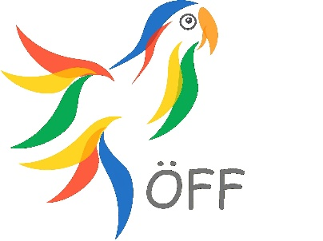**Danmarksresa 2024**

*Nu är det dags att besöka grannarna i väster lördagen den* **7 september!**

Vi **avreser** från Djur- och lekparken i Påarp klockan 8.15, från Landskrona 8.30, Svågertorp 9.00 och vi beräknas vara åter cirka klockan 18. **Kom i tid!**

Danmarksturen äger rum i trakterna kring Köpenhamn och vi kommer att besöka inte mindre än sex olika uppfödare med blandat fågelhåll:

Erik Bo Jensen, Herlev (småfugle), Henning Traenk, Herlev (blandet fuglehold og kakaduer) här äter vi lunch, Ole Sörensen, Hedehusene (krumnaeb), Torben Westergreen, Veksö (australske parakitter) samt Torben Rafn, Jylling (blandet fuglehold)

Resan kostar 650:- per person, betalas in till **bg 519-2448**, eller **swish 123 506 06 94, senast 1 september**. Anmälan är bindande. Förutom bussresan och båtresan eller broavgift, ingår lunch.

**ANMÄL** dig till [siv.rube@hildesborg.se](mailto:siv.rube@hildesborg.se) eller telefon 0709 709 360. Ange namn, adress, telefon och eventuell e-postadress. Frågor besvaras av **Mats Hafström** telefon 070 209 40 90.

**Välkomna på ÖFF:s traditionella Danmarkstur!**